Stavanger 11.03.2013

Overtakelse av private stikkledninger

[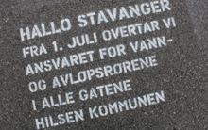](http://stavanger.kommune.no/Tilbud-tjenester-og-skjema/Vann-og-avlop/Stavanger-kommune-overtarbrprivate-stikkledninger/)

Stavanger kommune overtok fra 01.07.2012 alle private stikkledninger ut av offentlig gate/ vei. Her følger en gjennomgang av Stavanger kommunes erfaringer og:

1. Bakgrunn, begrunnelse
2. Politisk behandling
3. Gjennomføring av overtakelsen
4. Hvordan har det gått

1.Bakgrunn

Diskusjonen om eierskapet til stikkledningene var tema i forbindelse med Hovedplanarbeidene i første halvdel av 1990 tallet. I styringsgruppen var det de folkevalgte som ønsket dette skulle utredes nærmere.

I tiden etterpå ble ikke dette prioritert. Det skyldes nok først og fremst at VA- verket i denne perioden gjennomførte store krevende prosjekter både på vann- og avløpssektoren.

Da arbeidet med Hovedplan for vann og avløp startet i 2009, ble dette tatt opp igjen av styringsgruppen. Det ble da bestemt at det skulle legges frem sak for kommunalstyret der vi ba om tillatelse til å gå videre med ideen om kommunal overtakelse av private stikkledninger.

Hovedpunktene i saksfremlegget var:

VA- verket har som målsetting å skifte 1% av vann- og avløpsledningene årlig. Hvis stikkledningene ikke skiftes samtidig vil den gjennomsnittlige alderen til stikkledningene – på sikt – bli høyere enn for de kommunale ledningene.

Det er allerede konstatert at tilstanden til de private stikkledningene forringes, noe som igjen fører til

* Utlekking av drikkevann
* Forurensing av grunnen som følge av utlekking av avløpsvann
* Innlekking av grunnvann, lekkasjevann og regnvann som i en del tilfeller fører til at spillvannssystemet overbelastes og derigjennom økt overløpsdrift

Gjeldende grense mellom privat og offentlig eierskap til ledningene for vann og avløp er gammel og har helle ikke vært omstridt, men for de eiendomseierne som får pålegg om utbedring av stikkledning i sterkt trafikkerte gater mv oppfattes det som underlig at en de – i egenskap av eiendomseier – også har drifts- og vedlikeholdsansvar for ledninger for vann og avløp i gaten.

Dette sammen med det faktum at det er svært dyrt å foreta utbedring gjør at det er arbeidskrevende å saksbehandle pålegg om utbedring av stikkledninger. En «vanlig» eiendomseier i dag har heller ikke nødvendig kompetanse til å bestille og følge opp denne typen arbeider.

Samtidig er det også slik at kommunen i denne sammenheng er en profesjonell aktør som har erfaring med drift og vedlikehold av vann- og avløpsledninger og er – i likhet med rørleggere og entreprenører – vant til å organisere og gjennomføre slike tiltak.

Kommunalstyret gjorde følgende vedtak: *«Kommunalstyret ber VA- verket om å utrede overtakelse av private stikkledninger»*

Kfr vedlegg 1

2. Politisk behandling

I det videre arbeidet ble tre alternativer for overtakelsen utredet:

* Kommunen overtar alle private stikkledninger i offentlig gate/ vei
* Kommunen overtar alle stikkledninger frem til utvendig hovedstoppekrane/ kum
* En kombinasjon av de to foranstående

Det ble tidlig klart at det enkleste ville være å overta private stikkledningene i offentlige gater og veier. Det ville følge etablerte grenser mellom offentlig og privat ansvar og eierskap. Dette ville også være i overensstemmelse med de flestes oppfatning av hvor ansvaret til eiendomseierne starter/ ender.

Hvis kommunen skulle overta eierskapet frem til utvendig stoppekrane/ kum ville det blant annet innebære at kommunen ville eie ledninger inne på privat eiendom slik som leverandører av strøm, telefon mv. Kabler for strøm og telefon ligger mye grunner enn VA- ledninger. Av den grunn er drift og vedlikehold og ikke minst utskifting av strøm- og telefonkabler mye mindre komplisert og kostbart enn det å vedlikeholde og skifte ledninger for vann og avløp.

En kombinasjon av alternativ en og to ville si at kommunen kan overta stikkledninger utenfor offentlig gate/ vei etter søknad. I en søknad må i så fall søker dokumentere at ledningene har de nødvendige liggerettigheter når disse ligger over annen manns grunn.

*Bystyrets vedtak*

01.011.2010 gjorde bystyret i Stavanger følgende vedtak: *»Stavanger kommune overtar vederlagsfritt private stikkledninger for vann og avløp ut av offentlig gate/ vei. Vann- og avløpsverket legger frem sak for Kommunalstyret for miljø og utbygging som bestemmer hvordan overtakelsen skal gjennomføres»*.

Kfr vedlegg 2,3 og 4

Veien videre

Etter at bystyret gjorde sitt vedtak ble to alternativer for overtakelsen vurdert. Det ene var at kommunen skulle inngå individuelle avtaler med den enkelte eiendomseier, eller om vi kunne overta på en enklere måte.

Denne vurderingen endte opp med at Kommunalstyret for miljø og utbygging i møte 17.04.2012 bestemte at overtakelsen skulle skje med virkning fra 01.07.2012.

I saksfremlegget fremkom det at overtakelsen skulle skje på følgende måte:

1. Det utarbeides en tegning og informasjonsbrosjyre med forklaring på hva som er en stikkledning.
2. Sammen med kommunikasjonsavdelingen og ekstern konsulent utarbeider vi en skisse og forklaring på hva kommunen vil overta, hvilke konsekvenser dette får for eiendomseier og kommunen med en presisering av at det – for de som ønsker det – er det fullt mulig å reservere seg.
3. Vi utarbeider et skjema for bruk for de som ønsker å reservere seg.
4. Tydelig annonsering i lokalpressen om at kommunen har til hensikt å overta private stikkledninger i offentlig gate/ vei.

Kfr vedlegg 5

Gjennomføring av overtakelsen

Etter at kommunalstyret gjorde sitt vedtak ble vi i et møte internt møte enige om at VA- verket skulle opptre som om vi allerede hadde overtatt stikkledninger i offentlig gater/ veier ved at vi ikke skulle sende ut pålegg om utbedring av stikkledninger i offentlige gater/ veier, men at vi skulle fikse disse selv som om vi allerede hadde overtatt stikkledningene.

Videre ble det laget en kommunikasjonsplan med utgangpunkt i følgende hovedpunkter: Hvem vi måtte kommunisere med, hvem vi burde kommunisere med og hvem vi kunne kommunisere med.

Til den enkelte eiendomseier ble det laget en egen folder. Denne ble sendt til samtlige eiendomseiere i kommune.

Vi inviterte aviser, radio og TV til maling av «rør» i Prisens gate. Det ble også laget en film i Prinsens gate. Samtidig malte vi også noen «nabolagshilsninger» i noen gater.

Det ble også lagt ut informasjon på kommunens internettsider. Blant annet ble det utarbeidet en liste med hyppigst forekommende spørsmål vedrørende overtakelsen.

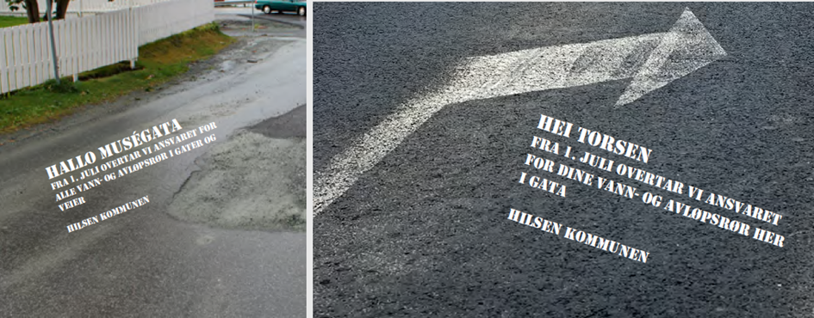

Hvordan gikk det?

Kommunens overtakelse av privates stikkledninger ut av offentlig gate/ vei er blitt positivt mottatt. Bare åtte eiendomseier – av ca 35 000 – har reservert seg mot overtakelsen.

Den «kampanjen» som ble gjennomført var svært vellykket. Inntrykket vårt er at vi nådde fram med budskapet vårt. Til overmål fikk kampanjen:

* Grand Prix i Sterk Reklame 2012
* Gullet i kategorien ” utendørs/omgivelses design”

Med begrunnelsen:

«*Dette var en underholdende og varm jobb for et passe kjedelig tema, fra en aktør du ikke forventer kommer med noe som helst lekent budskap. Men for all del, jobben var morsom, uavhengig av oppdragsgiver, at det er litt på siden av det kommunekommunikasjon pleier å være, topper det bare ekstra*!»

Oppsummering

Overtakelsen, gjennomføringen og erfaringene med dette så langt er utelukkende positive. Utgiftene i forbindelse med overtakelsen er mindre enn det som ble antatt, men det er selvfølgelig krevende.

Vi er helt avhengige av at aktørene – rørleggere og entreprenører – gjør et godt arbeide og foretar gode faglige vurderinger når det skal fastsettes om feil og mangler er på den private eller offentlige delen av stikkledningen.

For at vi skal få til en mest mulig trygg og rasjonelle drift av stikkledningen har vi bestemt å inngå rammeavtaler med de firmaene som skal gjøre arbeider for oss.

Vi har også erfart fordelen med at VA- verket tar ansvaret for alle rør i offentlige gater og veier når andre aktører – som leverandører av strøm, gass, fjernvarme med mer – skal grave i gatene når vi har krevd kontroll av stikkledninger før og etter gravearbeider.

